**파트에 동영상 넣기**

1. [**https://www.roblox.com/create**](https://www.roblox.com/create) **🡪 [만들기]**
2. **[내 체험 관리] 클릭 🡪 동영상 획득하기**

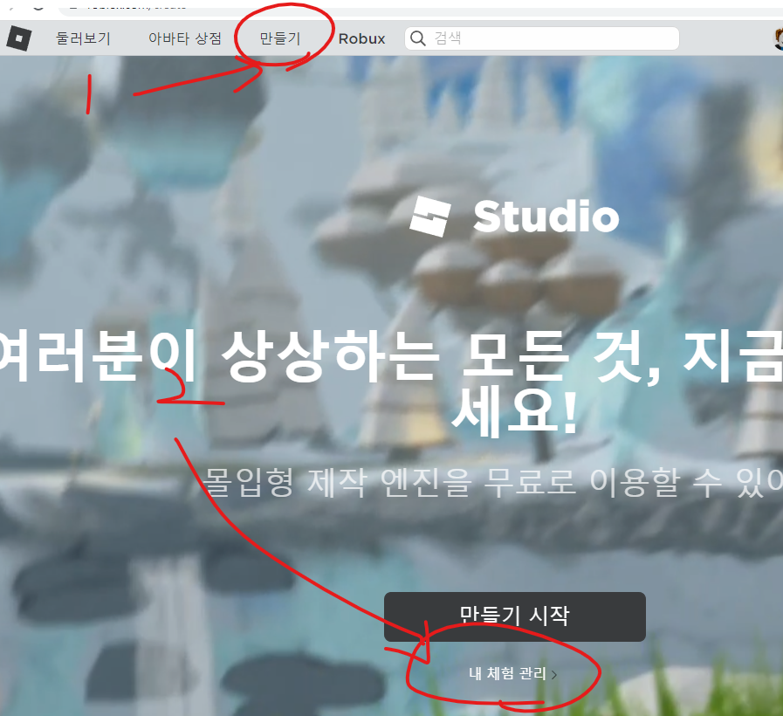 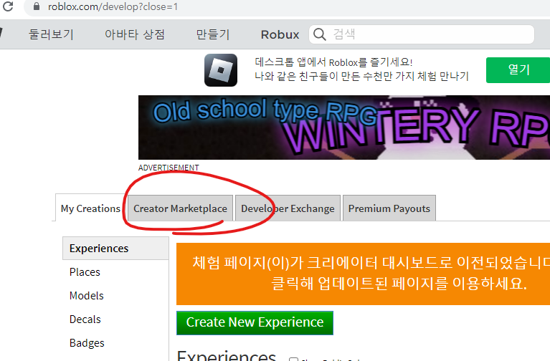

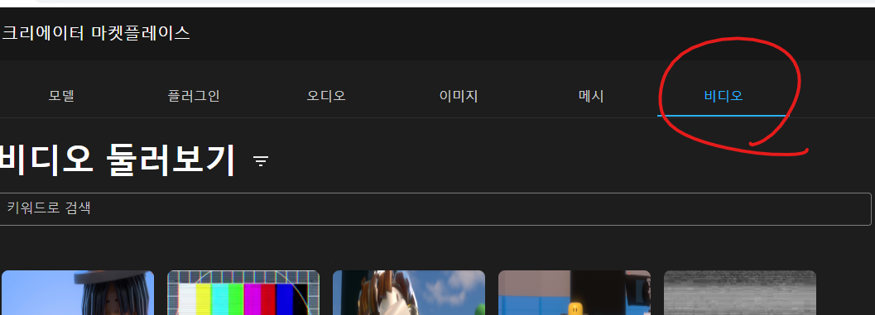

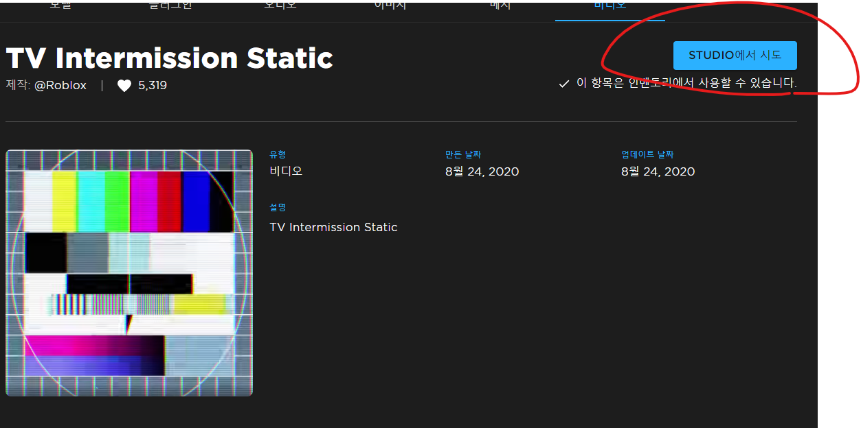

1. **[파트][+] 🡪 [SurfaceGui] 생성**
2. **[도구상자] 🡪 [인벤토리] 🡪 [동영상] 선택**

